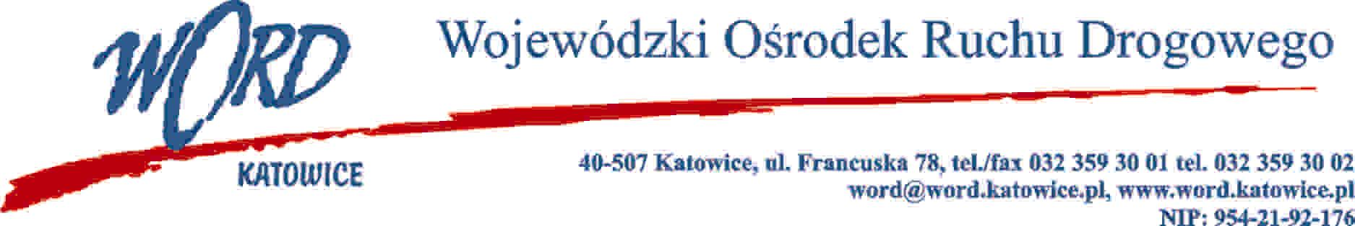
Katowice, 25.09.2023 r.
Wykonawcy wszyscy
Zgodnie z art. 284 ust. 2 i 6 ustawy – Prawo zamówień publicznych z 11 września 2019 r. (Dz. U. z 2022 r., poz. 1710 z późn.zm.), Zamawiający udziela wyjaśnień treści Specyfikacji Warunków Zamówienia dot. postępowania prowadzonego w trybie podstawowym pn.: „Dostawa wyposażenia meblowego do Krajowego Centrum BRD w Wojewódzkim Ośrodku Ruchu Drogowego w Katowicach”.
Treść pytania :
W załączniku 1a poz 7,8,9 Zamawiający wymaga aby oferowane produkty spełniały szereg norm w tym np. trudnopalność laminatu w krześle dostawnym. Czy na potwierdzenie, że oferowany produkt spełnia wymagane normy, Zamawiający wymaga przedłożenia odpowiednich certyfikatów lub atestów, wystawionych przez niezależne jednostki certyfikujące?
Odpowiedź:
Zamawiający nie wymaga przedłożenia odpowiednich certyfikatów lub atestów, wystawionych przez niezależne jednostki certyfikujące.
Treść pytania :
Jakie wymiary ma mieć krzesło obrotowe KO w pozycji 7 - załącznik 1a?
Odpowiedź:
- Wysokość oparcia w zakresie: 530 – 640 mm,
- Wysokość siedziska w zakresie: 460 – 600 mm,
- Szerokość siedziska: 500 mm +/-10 mm,
- Szerokość oparcia: 480 mm +/-10 mm,
- Wysokość maksymalna: 130 cm,
Dyrektor WORD Katowice
Krzysztof Przybylski

